**Vezérlési szerkezetek**

Vezérlési szerkezetnek nevezünk egy olyan programnyelvi konstrukciót, ami az összetevői végrehajtási sorrendjét adja meg. A vezérlési szerkezetek elemei elemi utasítások, vagy további szerkezetek lehetnek, kialakítva a programrész vezérlési felépítését.

Alapvető vezérlési szerkezeteink a szekvencia, az elágazás és a ciklus.

**Szekvencia:**

Szekvenciának nevezzük egyes utasítások (vagy blokkok) egymás után történő végrehajtását.

Jele az utasítások egymás mögé (alá) írása, vagy a ';' karakter lehet.

**Elágazás:**

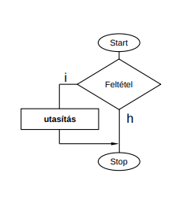Ha a feltétel teljesül, akkor az igaz ágon található utasítást a program végrehajtja, egyébként átlépi.

if (a>b)

{

Console.Write("Az a nagyobb: ");

Console.WriteLine(a);

}

**Elágazás „else” ággal:**

Ha a feltétel teljesül, akkor az igaz ágon található utasításokat hajtja végre a program, egyébként az else után állókat. Több utasítás esetén utasítás zárójeleket használunk.

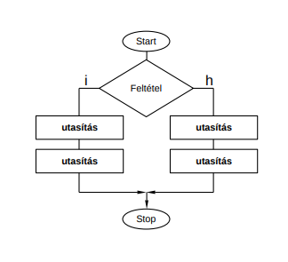if (a>b)

{

Console.Write("Az a nagyobb: ");

Console.WriteLine(a);

}

else

{

Console.Write("A b nagyobb vagy egyenlő:"); Console.WriteLine(b);

}

**Egymásba ágyazott elágazások:**

Egy elágazás akár igaz, akár hamis ágába egyaránt további elágazás illeszthető.

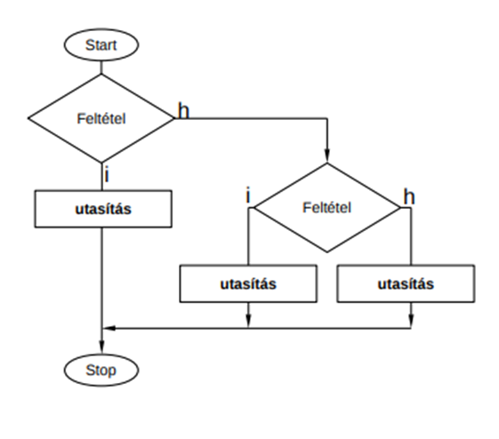

if (a==b)

{ Console.Write("Egyenlő: ");

Console.WriteLine(a);

}

else if (a>b)

{

Console.Write("a nagyobb:");

Console.WriteLine(a);

}

else

{

Console.Write("b nagyobb:");

Console.WriteLine(b);

}

**Elöltesztelős ciklus:**

Az elöltesztelős ciklus először megvizsgálja, hogy a feltétel teljesül-e. Ha igen, akkor végrehajtja a ciklusmagot, majd a folyamat az újból kezdődik.

Ha nem, akkor a program a ciklus utáni ponton folytatódik tovább, azaz a ciklusmag kimarad. Ha a feltétel már első alkalommal sem teljesül, akkor a ciklusmag egyszer sem lesz végrehajtva.

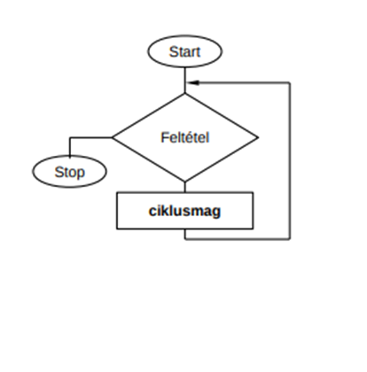int i = 1;

while (i < 10)

{

Console.WriteLine(i);

i++;

}

**Hátultesztelős ciklus:**

A hátultesztelős ciklus először végrehajtja a ciklusmagot utána megvizsgálja, hogy a feltétel teljesül-e. Java és C alapú nyelvek esetén ha a feltétel igaz, akkor a ciklus végrehajtása folytatódik, ellenkező esetben pedig leáll.

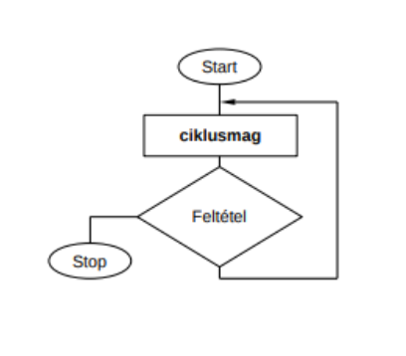

int i = 1;

do

{

Console.WriteLine(i);

i++;

}

while (i<10);

**Növekményes ciklus:**

Az ismétlések száma előre ismert. A ciklus a ciklusváltozó előre megadott értékétől, előre megadott értékig fut. A ciklusváltozó egész típusú.

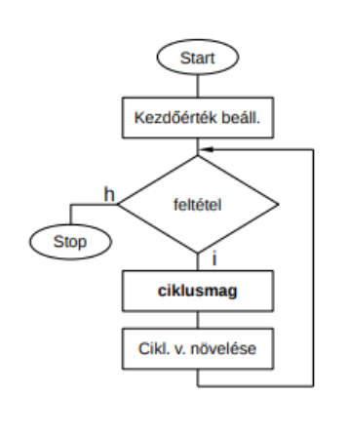

for (int i=0;i=0;i--)

{

Console.WriteLine(i);

}

for (int i=9;i>=0;i--)

{

Console.WriteLine(i);

}